**令和5年3月1日**

令和５年度自主事業

美しが丘公園こどもログハウス

**親子リトミックの日/未就園児対象**

*毎月１回水曜日

**4/5．６/7.　7/5.　9/6.　10/4.　11/1.　12/6.　1/10.　2/7.　3/6　開催**

**５月・8月　はお休みです。**

**新型コロナ感染症の状況により、変更となる場合もあります。ご了承ください。**

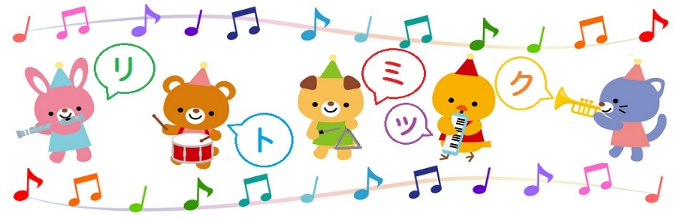**時間11:00～11:30**

場　所：美しが丘公園こどもログハウス（ロケットハウス）

対　象：未就園児

参加費：１家族2００円（運営費として）

申込み：前月１日から電話＆受付で予約　　　

問合先＆申込先：ﾛｹｯﾄﾊｳｽ　🕿045-902-6925



**指定管理者**